HELSE I BARNEHAGEN
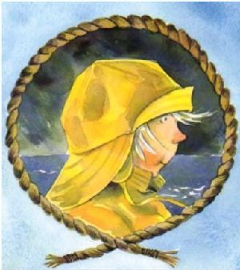

INFORMASJON TIL FORELDRE VED SKÅRUNGEN BARNEHAGE

Syke barn i barnehagen

Barn som går i barnehage er mer utsatt for infeksjoner enn andre barn. Vanligvis avgjør barnets allmenntilstand om det bør være hjemme fra barnehagen i en periode, men for enkelte sykdommer kan det være nødvendig å bli hjemme utover dette for å hindre spredning av smitte til andre.
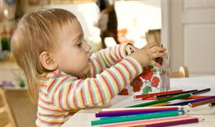
Forkjølelse, halsbetennelse og ørebetennelse er nesten dobbelt så vanlige hos barnehagebarn sammenliknet med barn som ikke går i barnehage. Mage/tarm-infeksjoner er opp til tre ganger så vanlig hos barnehagebarn. I tillegg oppstår det stadig vekk utbrudd i barnehager av blant annet hodelus, brennkopper og ulike utslettsykdommer.
Spredning av smitte i barnehager skjer hovedsakelig gjennom direkte eller indirekte kontakt mellom barna.

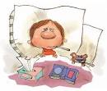

Eksempler på når barn bør holdes hjemme
Ved smittsom sykdom vil barnets allmenntilstand ofte gjøre det nødvendig at barnet bør være hjemme. Vurdering av barnets allmenntilstand må alltid baseres på foreldres skjønn. Som hovedregel skal barnet være friskt nok til å kunne delta i normale aktiviteter i barnehagen, og barnet skal være feberfri.
Ved mange sykdommer kan det være vanskelig å angi en nøyaktig tidsperiode for når barnet kan vende tilbake til barnehagen. Dette gjelder for eksempel ved brennkopper. I slike tilfelle må det gjøres et skjønn av behandlende lege eller av foreldrene.
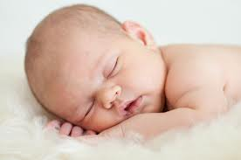
- Feber s . 3
- Diaré s. 3
- Øyekatarr s. 4
- Forkjølelse s. 4
- Hoste og andre luftveissymptomer s. 5
- Ørebetennelse s. 5
- Brennkopper s. 6
- Hodelus s. 6
- Mark (barnemark) s. 7

Feber
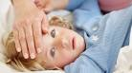
Barns normale temperatur kan variere. Mer enn 37,5 ° om morgenen og 38 ° på kvelden anses å være forhøyet temperatur. Barn med feber bør først og fremst av hensyn til seg selv holdes hjemme til barnet er feberfri. I noen sammenhenger kan det være ønskelig av smittevernhensyn.

Diaré med eller uten brekninger
Barn med diaré kan vende tilbake til barnehagen to døgn etter at de har blitt symptomfrie. Dette gjelder også bleiebarn. Barn som til vanlig har en tendens til løs avføring trenger ikke holdes borte fra barnehagen.
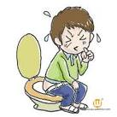
Ved diarétilstander hvor man mistenker smitte gjennom matvarer (for eksempel etter utenlandsreise) bør barnet undersøkes av lege og det bør sjekkes om andre barn i barnehagen har symptomer.

Øyekatarr (konjunktivitt)
Det er ikke grunnlag for å anbefale at barnehagebarn med mild til moderat øyekatarr holdes hjemme. Ved kraftig øyekatarr med rikelig pussdannelse bør barnet holdes hjemme inntil pussdannelsen har avtatt. Dette er på grunn av risikoen for å smitte andre barn. Ved kraftig øyekatarr vil det vanligvis være behov for legekontakt, og barnets allmenntilstand vil også i stor grad styre behovet for å være hjemme fra barnehagen.
Dersom behandling igangsettes kan barnet gå i barnehage dagen etter igangsatt behandling.
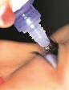

Forkjølelse
Forkjølelse er den vanligste infeksjonen hos barn. Barnet kan gå tilbake til barnehagen når allmenntilstanden tilsier det.
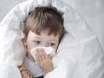

Hoste og andre luftveissymptomer
Ved hoste uten feber kan barnet gå tilbake til barnehagen når allmenntilstanden tilsier det. Ved langvarig eller kraftig hoste bør barnet undersøkes for blant annet kikhoste.
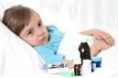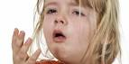

Ørebetennelse
Barnet kan gå tilbake til barnehagen når allmenntilstanden tilsier det.
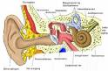
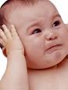

Brennkopper
Barn med brennkopper kan vende tilbake til barnehagen når sårene er under kontroll, Grunnlaget for skjønnet her må være at det ikke lenger er fare for at smitteførende sårsekret kan påføres andre barnehagebarn direkte eller indirekte gjennom kontaktpunkter.
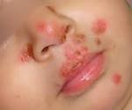

Hodelus
Hvis det oppdages hodelus hos barn i barnehagen eller skolen, er det ikke nødvendig å sende barnet hjem. Barnet kan fortsette i barnehagen eller skolen som normalt etter så raskt som mulig ha begynt på lusekur. Se eget skriv for hvordan behandle lus.

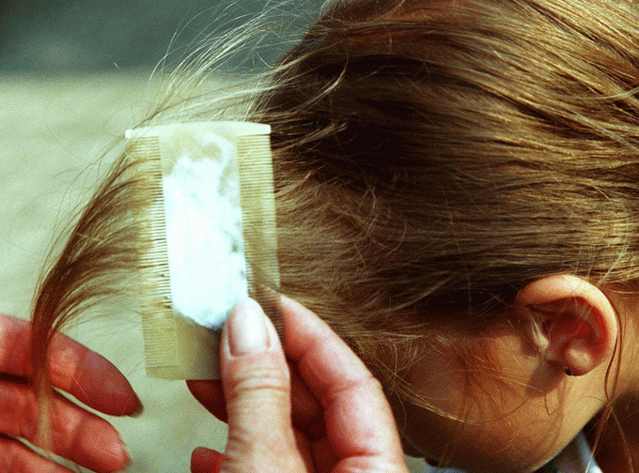
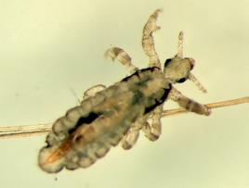

Mange barn opplever å ha lus i håret i disse dager. Kjøp en lusekam og sjekk nøye, gjerne ukentlig, er rådet fra Folkehelseinstituttet.

Mark (barnemark)
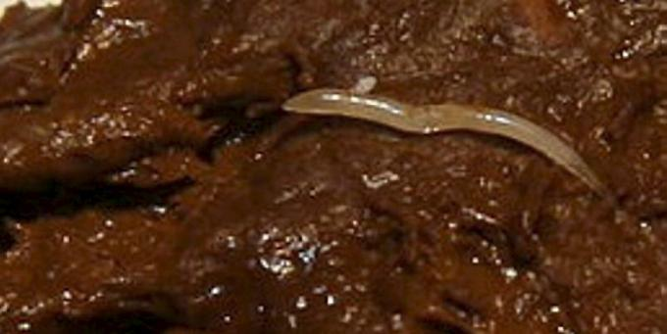
BARNEMARK: Hunnmarken er omtrent én cm lang og ser ut som en gulhvit tynn tråd. Foto: Wikimedia
Barnemark:

Har du sett denne i bæsjen til barnet ditt?
Det kan være grunnen til at barnet klør seg i rumpa.
Barnet kan vende tilbake til barnehagen etter igangsatt behandling.
Se eget skriv fra apoteket for behandling av småmark (tabelettkur)
Barnemark, også kalt småmark, springmark eller Enterobius (Oxyuris) vermicularis, er den vanligste marken i Norge og finnes vanligvis hos små barn som får i seg markegg gjennom anus-finger-munn kontakt og via sengeklær i samme husstand. Mennesket er den eneste verten. Analkløe, særlig om natten, er vanligvis den eneste plagen. Egg og mark finnes vanligvis rundt analåpningen, og diagnosen stilles ved direkte mikroskopi av teip som trykkes mot analåpningen. Prøven bør tas noen timer etter sengetid eller om morgenen før toalettbesøk. Én negativ teipprøve utelukker ikke infeksjon. For behandling, se avsnitt "Behandling". Hele husstanden bør behandles samtidig. Barn kan gå i barnehage etter igangsatt behandling. Det er ikke grunnlag for å behandle alle barn eller ansatte i en barnehage ved påvist tilfelle hos et barnehagebarn. Ved re-infeksjon bør andre forebyggende tiltak som klipping og skrubbing av negler, spesielt god hånd- og toaletthygiene, hyppig bytting av sengeklær og nøye vask av toalettramme og leker iverksettes.
Retningslinjer for medisinering i barnehagen
Vi er i utgangspunktet restriktiv i forhold til medisinering i barnehagen. Men dersom det er anbefalt av lege at dette bør gjøres, er vi selvsagt behjelpelig med det.

- Dersom barnet kan medisineres hjemme, skal det ikke medisineres i barnehagen.
- Dersom barnet skal medisineres i barnehagen må det fremkomme av medisinetikett eller legeerklæring.
- Alle medisiner som skal gis i barnehagen må være klargjort i doser på forhånd.
- Dersom barnehagen skal medisinere barn som har astma, diabetes etc. må opplæring gis på forhånd.

Ved behov for kontinuerlig medisinsk oppfølging må dere foreldre fylle ut et eget skjema som gir oss personalet all den opplysningen vi trenger for å følge opp ditt barn tryggest mulig.
Dersom dere lurer på noe vedrørende medisinering, kan dere ta kontakt med styrer i barnehagen.

Honningsvåg 22.08.2016

Kristin Olsen

